Tento materiál byl vytvořen v rámci projektu

Operačního programu Vzdělávání pro konkurenceschopnost.
Příjemce:
ZŠ a MŠ České Velenice
Třída Čsl. legií 325
378 10 Č. Velenice

Projekt MŠMT ČR EU PENÍZE ŠKOLÁM
Číslo projektu CZ.1.07/1.4.00/21.2082
Název projektu školy S počítačem to jde lépe
Klíčová aktivita: III/2 Inovace a zkvalitnění výuky prostřednictvím ICT

Autor: Mgr. Ilona Kodlová

Název materiálu: Růžovité rostliny

Identifikátor DUM: VY_32_Inovace_VII_ 2_03Př
Vzdělávací oblast: Člověk a příroda
Vzdělávací obor: Přírodopis
Téma: Biologie rostlin
Ročník: 7.

Stručná anotace:
Tento pracovní list slouží k procvičení základních znaků a zástupců růžovitých rostlin.

Prohlašuji, že při tvorbě výukového materiálu jsem respektoval(a) všeobecně užívané právní a morální zvyklosti, autorská a jiná práva třetích osob, zejména práva duševního vlastnictví (např. práva k obchodní firmě, autorská práva k software, k filmovým, hudebním a fotografickým dílům nebo práva k ochranným známkám) dle zákona 121/2000 Sb. (autorský zákon). Nesu veškerou právní odpovědnost za obsah a původ svého díla.
Prohlašuji dále, že výše uvedený materiál jsem ověřil(a) ve výuce a provedl(a) o tom zápis do TK.
Dávám souhlas, aby moje dílo bylo dáno k dispozici veřejnosti k účelům volného užití (§ 30 odst. 1 zákona 121/2000 Sb.), tj. že k uvedeným účelům může být kýmkoliv zveřejňováno, používáno, upravováno a uchováváno.

čeleď: RŮŽOVITÉ
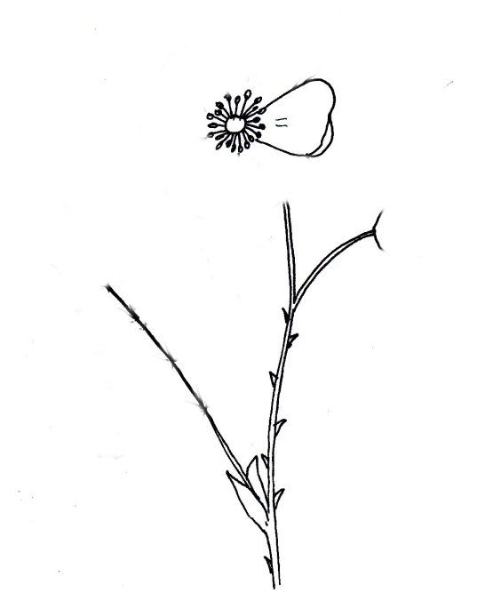
1. Růže šípková a jahodník obecný patří do této čeledi. Dokresli a vybarvi květy, listy a plody.
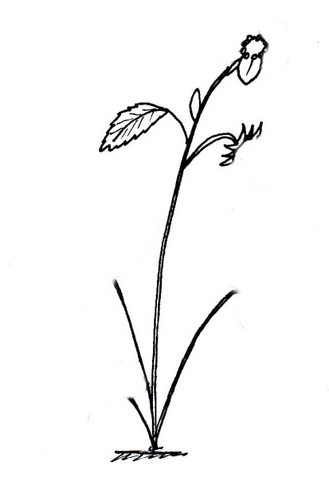
květ
květ

plod
list
plod
listy

2. Do růžovitých patří rostliny s různými typy plodů. Ke každému typu napiš příklady těchto
rostlin.
malvice ...................................................................................................................................
peckovice ...............................................................................................................................
souplodí peckoviček ...............................................................................................................
souplodí nažek .......................................................................................................................

3. Vylušti názvy planě rostoucích růžovitých rostlin.
OCHMNA SÍHU ...........................................................
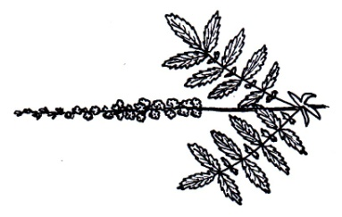
PEŘÍK ŘSKÝKALÉ ..........................................................
LÍKKUK KÝSTSMĚ ..........................................................
Jedna z nich je léčivka. Zakroužkuj ji a napiš, jakou má barvu květů.

čeleď: RŮŽOVITÉ - řešení
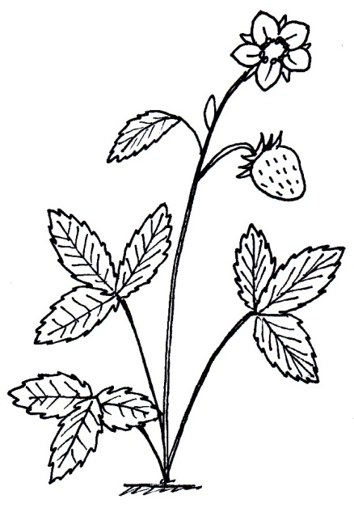
1. Růže šípková a jahodník obecný patří do této čeledi. Dokresli a vybarvi květy, listy a plody.
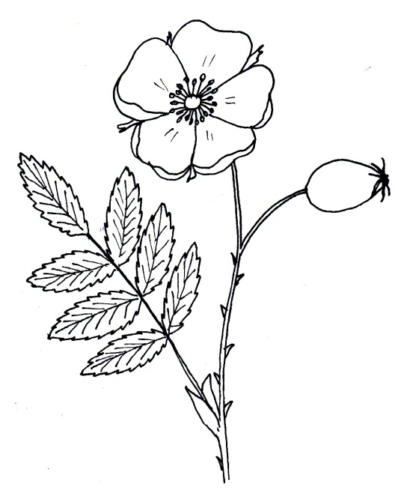
květ
květ

plod
list
listy
plod

2. Do růžovitých patří rostliny s různými typy plodů. Ke každému typu napiš příklady těchto
rostlin.
malvice ...jabloň domácí, hrušeň obecná...
peckovice ...slivoň švestka, třešeň ptačí, meruňka obecná, broskvoň obecná...
souplodí peckoviček ...ostružiník, maliník...
souplodí nažek ...růže šípková...

3. Vylušti názvy planě rostoucích růžovitých rostlin.
OCHMNA SÍHU MOCHNA HUSÍ
PEŘÍK ŘSKÝKALÉ ŘEPÍK LÉKAŘSKÝ žlutou
LÍKKUK KÝSTSMĚ KUKLÍK MĚSTSKÝ
Jedna z nich je léčivka. Zakroužkuj ji a napiš, jakou má barvu květů.
list
list

Metodické zhodnocení, návod:
Metodické pokyny jsou uvedeny u jednotlivých úkolů. Žáci vyplňovali pracovní list jednotlivě.
Při kreslení rostlin používali učebnici.

Práce se vydařila podle představ. Žáci pracovali se zájmem.

Časová dotace je cca 20 min.

Pracovní list byl odpilotován v VIII.B v rámci opakování a to dne 20.9. 2012 dle metodického návodu.

Použité zdroje:

V. Čabradová, F. Hasch, J. Sejpka, I. Vaněčková , Přírodopis 7. Plzeň: Nakladatelství Fraus 2005. ISBN 80-7238-424-4

Objekty použité k tvorbě materiálu jsou vlastním dílem autora.

